De reis van Gerrit Meeuwsen en zien zeun noar de Amsterdamsche karmis – J.J. Cremer
Oorspronkelijk (van 1853-1877) verschenen onder de titel: Een Betuwsch landman met zijn zoon op reis naar de Amsterdamsche karmis.
Handschrift: De boeren naar de Amsterdamsche kermis. Gedateerd in november 1853. Door de Koninklijke bibliotheek in 1952 gekocht van Antiquariaat Gijsbers en Van Loon te Arnhem (cat. 84, nr. 18). Vgl. de uitgave onder de titel Een Betuwsche landman met zijn zoon op reis naar de Amsterdamsche kermis, in: J.J. Cremer, Betuwsche novellen. Dl. 1. Haarlem, Erven Loosjes, 1856.
23 fol. Aanvraagnummer: KW 134 B 11 / 6. Alleen op microfilm raadpleegbaar. Aanvraagnummer:
KW CREM 1.

Boer Meuwsen gaat voor het eerst met zijn zoon naar Amsterdam. In een voor de 19e eeuw hilarisch verslag worden de belevenissen verteld van een voor de boeren onbekende wereld van het trein reizen, een luxe hotel, de kermis. De rijke boeren geven veel geld uit en zijn blij de volgende dag weer naar huis te kunnen.

1e druk in: Gelderland : Tijdschrift voor Nederlands letterkunde, jrg. 2. Tiel, wedw. D.R. Van Wermeskerken, 1853. deel 11. Onder de oorspronkelijke titel: Een Betuwsch landman met zijn zoon naar de Amsterdamsche kermis. (Later gebundeld in: Mengelingen. Proza en poezy van Nederlandsche auteurs).

2e druk in: Betuwsche novellen. Haarlem: De erven Loosjes, 1856

3e druk in: Betuwsche novellen. Haarlem : De erven Loosjes, 1860. 2e druk. p. 1-25

4e druk in: Betuwsche novellen. Haarlem : De erven Loosjes, 1869.

5e druk in: Romantische werken, deel 1. Leiden : Van Santen, 1877. p. 44-64: bevat onder de nieuwe titel: De reis van Gerrit Meeuwsen en zien zeun noar de Amsterdamse karmis.

6e druk in: Betuwsche novellen en Een reisgezelschap. Leiden : A.W. Sijthoff, [ca. 1890]. 6e druk. Vijftig-cents-editie, deel 21. bevat De reis van Gerrit Meeuwsen en zien zeun noar de Amsterdamse karmis.

7e druk in: Leidsche herdrukken, no. 14. Leiden : A.W. Sijthoff, [1905]. Uitgegeven samen met Wiege-Mie ; De rechte Jozef ; De oude Wessels.

8e druk in: Grietje op ’t Heuningsarf, enz. elf novellen. Leiden: A.W. Sijthoff’s uitg.-mij., [1909]. p. 48-63. Bibliotheek voor het Nederlandsche volk.

Vertaling in 1871 Westermann's Monatshefte, september 1871

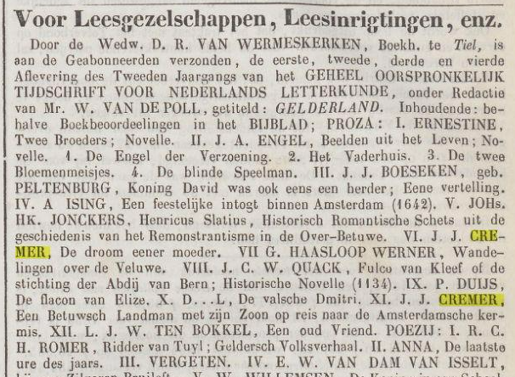
Provinciale Overijsselsche en Zwolsche courant, 26 september 1871:
